关于变更粤（2022）中山市不动产权第0271322号用地规划条件公示的通告

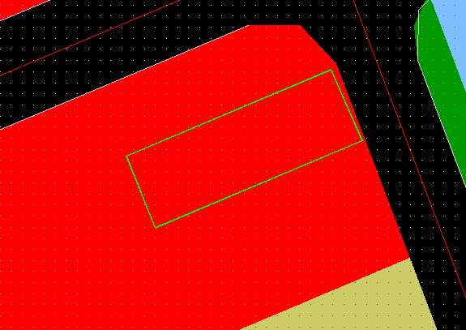用地位置示意图

不动产证号为粤（2022）中山市不动产权第0271322号用地位于中山市横栏镇新丰西二路64号，用地面积为141平方米，土地使用权人为罗北胜，现土地使用权人申请变更该宗用地规划条件。我局已受理其申请，根据公开、公平、公正原则，现对该宗地规划条件变更进行公示，公示如下：
该用地在总规中大部分为村庄建设用地，在土规中为建设用地，位于《横栏镇新丰村中心区控制性详细规划》中B-02地块上规划为商业金融业用地兼容二类居住用地。办理规划报建时建筑面积不超过350平方米，建筑层数不得超过3.5 层，首层不高于4.5米，其余每层不高于3.5米，总高不超过15米，第4层只允许建梯间及辅助用房，面积不得超过基底面积的一半；建筑屋面为坡屋面时，建筑高度计算至檐口与屋脊的平均高度；不得设计成出租屋、宿舍、公寓等非自建自住性质建筑。该用地为宅基地。
根据《中华人民共和国城乡规划法》相关规定，现就该事项予以公示，公示时间为公示通告发布开始为期十天。在公示期内如对上述事项有意见或建议，请使用真实姓名及联系方式，以书面形式反馈到以下地址：中山市小榄镇民安中路138号中山市自然资源局第二分局，逾期视为无异议。
联系人：龚小姐 联系电话：87611788

中山市自然资源局第二分局 2022年11月09日

